美国3大运营商关停CDMA网络的启示与建议
1月3日，美国Verizon正式关停3G无线网络（CDMA），这标志着美国三大移动通信网络运营商均逐步关停其3G无线网络（AT&T和T-Mobile US均在2022年关停）。国内外2G/3G退网进程，运营商2G/3G如何平滑退网，面向4G+5G的网络目标迈进，为用户提供更好的服务，这些是行业一直关心的问题。
一、全球2G/3G网络退网进程加速
随着4G/5G规模商用开展，全球2G/3G退网进程正在加快。据GSA报告显示，截至2022年9月，全球142家运营商在56个国家和地区已经完成、计划进行或正处于关闭2G和3G网络。从区域来看，欧洲地区的关网数量最多，占比63%，亚洲地区占21%，北美地区、中东及非洲地区和大洋洲地区则分别占5%左右。
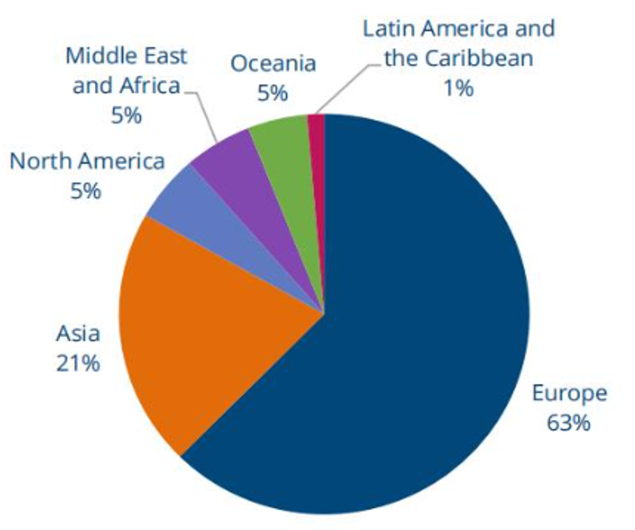
图1 2G/3G退网区域图（来源：GSA）

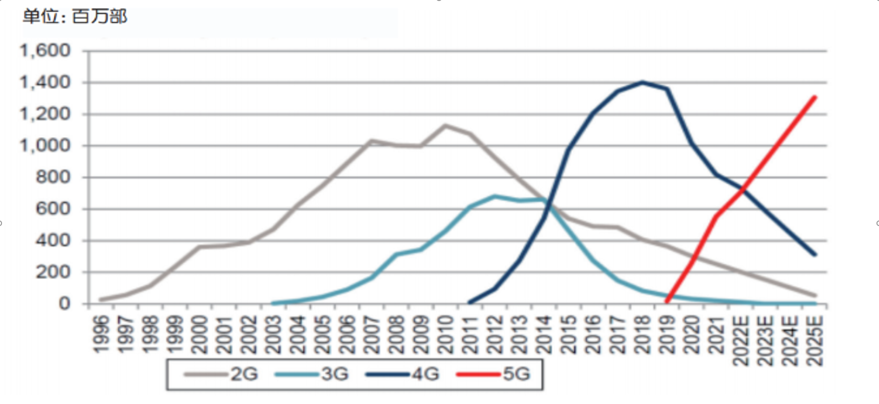
图2 2G/3G/4G/5G手机出货量历年对比及预测（来源：Credit Suisse）
预计到2022年底，2G/3G手机占比仅12%，手机出货量持续下降。根据Credit Suisse提供的手机出货量历年对比及预测图（见图2）可看出，截止到2022年底，2G手机出货量仅2亿部，3G手机出货量可忽略不计。
二、美国运营商基于企业整体战略实施退网措施
Verizon的3G退网后，目前美国三大运营商除T-Mobile由于国际漫游的原因依旧在运营GSM制式下的2G外，均只有4G/5G在网。
表1 美国运营商网络现状（截至2023年1月）
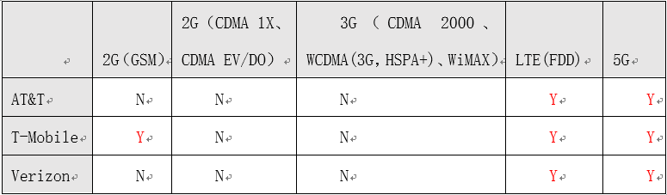
美国运营商均是基于自身移动业务整体发展战略实施退网，其中T-Mobile核心是促进5G快速发展，AT&T基于自身退网经验、公事公办，Verizon基于用户体验，两次推迟退网。但在退网实施中，不同的运营商采取的措施和产生的问题值得我们借鉴和引以为戒，如“硬切断”引发了AT&T与行业用户纷争不断、T-Mobile与合作运营商产生了高昂的摩擦代价，移动用户规模最大的Verizon稳扎稳打，保证了业务的平滑过渡。实际退网过程中，行业客户的物联网卡退网及合作运营商的网络及业务承载等遗留问题是阻碍业务平滑过渡、网络向前演进的关键。
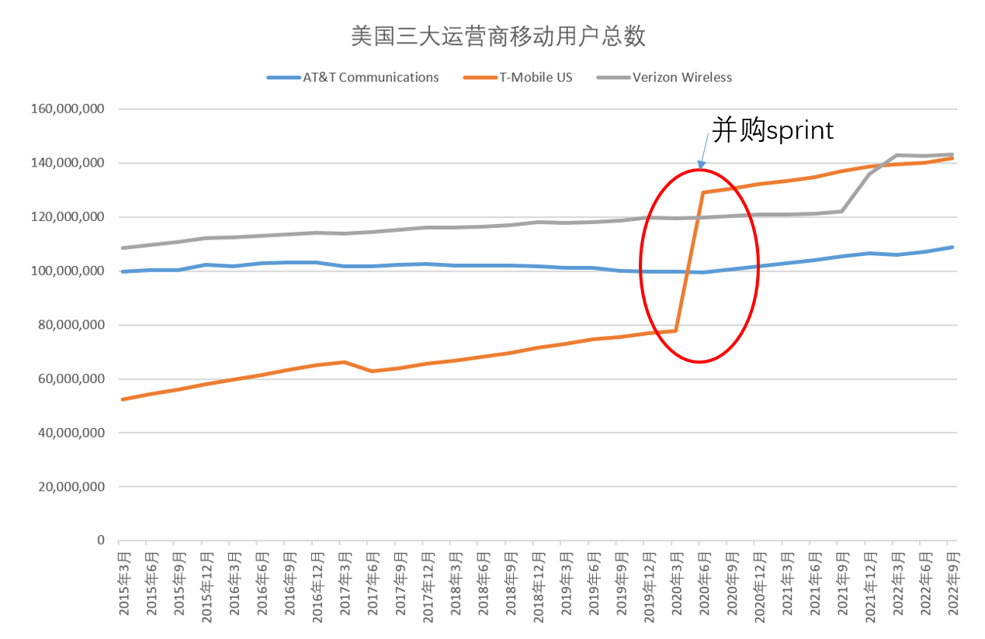
图3 美国三大运营商移动用户数（来源：TeleGeography）
AT&T 2G/3G两次按照公告日期准时退网，虽然和行业客户纠纷不停，但是公众用户数平稳发展。一是2017年尚有400万用户的情况下，关停2G网络，造成旧金山约70%的公交车和火车从实时地图中消失，使得旧金山市交通局几周内升级了其传统的监控设备。二是2022年CDMA网络关停前几日，受到了美国警报行业的阻挠，但是AT&T基于其采取的“公告设置三年过渡期、提供免费和打折的设备、超过1亿美元的激励措施、量身定制了其他解决方案”等相关措施，并没有延迟关闭3G网络。最终通过FCC协调，由T-Mobile为AT&T的3G用户提供漫游服务而宣告结束。
T-Mobile迅速关停新购网络，快速汇聚中低段频谱资源，实现了网络和5G用户全美领先，这也引起了和其他合作运营商的纠纷。T-Mobile自2020年收购Sprint后，两年间迅速关停了原Sprint网络，其并未兑现搭载原有用户7年的承诺。这使得Sprint原有网络上出售给DISH的1000万移动虚拟网络运营用户被迫迁移至其他运营商，矛盾遗留至今。但是，T-Mobile的果断行为带来了其5G的快速发展，实现了5G市场的全面领先。截至2022年上半年T-Mobile的5G人口覆盖率为97%、5G用户数保持全美领先，同期，AT&T的覆盖率仅为83%，Verizon不足80%。
Verizon用户规模最大，稳扎稳打，两次推迟3G网络退网，移动用户数保持平稳的同时，并在近期略有上升。早在2014年9月，Verizon就率先在全美商用了VoLTE，2016年宣布3G将在2019年底退网并提供了相关措施，2018年底不再允许3G终端入网，2019年底关闭了提供语音业务的2G（CDMA 1X），但受疫情带来的经济负面影响其延迟3G退网到2020底；2020年再次延迟，并不再允许SIM卡的换机入网；2022年底，鉴于使用3G接入的已不到1%，在其他运营商退网几个月后退网，并为未升级的用户提供价值80美元的4G/5G终端设备。
三、国内运营商2G/3G退网已在实施中
从技术发展和降本增效角度，国内运营商2G/3G退网需求也非常迫切。一是在频率资源方面，4G/5G 业务发展和网络覆盖需通过2G/3G腾退出的频率资源完善。2G/3G占用的低频资源（800M/900M等）具有信号覆盖广和穿透能力强等天然优势，若释放出来用于4G/5G等新技术，必将大幅提升资源使用效率。二是在运营方面，2G/3G退网可以有效避免“四世同堂”的网络运营局面，降低网络运营成本。关停2G/3G可降能降耗，节省运营维护开支，便于运营商轻装上阵集中精力发展4G/5G。
政策助力2G/3G退网。2020年5月工信部发布《关于深入推进移动物联网全面发展的通知》，推动2G/3G物联网业务迁移转网。2021年11月，工信部《“十四五”信息通信行业发展规划》将2G/3G退网列入“十四五”期间网络基础设施的重点工作。
运营商已逐步实施退网。中国移动已在2020年底前停止新增2G物联网用户并缩频，3G早已退网；中国电信自2018年开始力推VoLTE替代2G并于2020年要求5G终端不再支持2G，并于2016年起开始缩频；中国联通于2021年底全面2G退网，3G网络也在逐步退网中。
四、国内运营商2G/3G退网面临的问题
运营商2G/3G退网主要面临公众和行业的存量用户/业务迁移、新网络独立部署初期影响用户体验等问题。
公众用户方面，2G/3G手机终端存量、新增及使用寿命延长进一步延缓了2G/3G退网。目前国内2G/3G终端出货量保持平稳，依旧有新机型上市，据信通院统计，仅2022年9月份，2G/3G手机终端出货量34万部，有3款2G/3G手机新产品面市。Counterpoint Research数据显示换机周期已由18个月拉长到43个月甚至更长。
行业用户方面，2G/3G存量物联网业务迁移困难。在工信部政策推动下，2020年开始已无新入网的2G/3G物联终端，但是一方面，行业终端设备更迭周期长，目前的行业物联网在网用户，终端设备更迭周期达7~15年，单凭终端自然迭代，存量物联网业务难以有效向4G/5G及NB-IoT网络迁移；另一方面，存量物联网终端数量巨大，在2019年之前，NB-IoT和LTE Cat.1还没有规模化发展，基于蜂窝网络的物联网终端主要通过2G、3G接入，尤其是2G已承载了十亿量级的蜂窝物联网连接。
新网络部署方面，初期还存在投入大、周期长，易形成覆盖盲区、基站小区边缘覆盖弱、部分传统业务体验下降等缺点，网络需要持续优化，可能影响用户体验。4G/5G网络要达到等同于2G/3G的网络质量，投入成本高，建设周期长，需要分批次、分阶段进行建设，容易形成阶段性覆盖盲区，需要持续进行网络优化。以语音业务为例，VoLTE核心网中的许多功能在服务启动之前必须经过广泛的优化和试验，拉长了建设周期。替代技术如VoLTE弱于原有技术的覆盖范围，如果进行同站、同频建设，需要持续优化弥补VoLTE与原有技术之间对基站小区边缘处的4-6dB的差异。
五、2G/3G退网举措建议
1、有节奏引导用户/业务迁转，明确退网时间计划表，保证业务平滑过渡。首先，制定并公告2G/3G退网计划，明确退网过渡期：国际上2G/3G退网过渡期通常为3年，运营商要提前通过各种渠道告知用户有关退网时间和路径的安排计划，并在过渡期，做好公众用户和行业客户的沟通工作，制定激励措施：对公众用户提供转网激励，如开发4G/5G适老终端、儿童手表，并为其提供合适的套餐、培训等服务，对转网用户提供套餐优惠等激励；针对物联网行业用户，制定专门的行业解决方案。其次，停止2G/3G终端入网。Verizon于2018年停止2/3G终端入网，此时，全球LTE终端销售量均达到全部终端的70%以上，美国境内由于其LTE网络和业务发展更早，占比甚至高过70%，新业务发展进入了成熟期，因此Verizon选择了停止2G/3G终端入网；最后，过渡期末期，依据形势适当调整关停计划：当在网用户在1%以下，结合当时的政策、网络、竞争、用户情况，选择关停2G/3G网络或适当推迟，AT&T及T-Mobile选择了过渡期结束即关停引起了纠纷不断，而Verizon基于19年的用户经济情况，推迟1年完全关停CDMA网络，后来又推迟两年，保证了业务的平滑过渡。
2、持续优化4G/5G网络、提供更高接入速率的同时确保其网络服务的各项指标不降低。2G/3G退网的前提是4G/5G能够为用户提供更高质量的网络服务。在退网过渡期早期，加强新网络覆盖，提升替代网络的传统业务体验：通过4G/5G网络优化强化小区边缘覆盖，补盲等提升传统业务体验，如无线接入侧通过GBR、QoS等技术手段以及补点、调整方位角、信号发射电平等工程手段加强基站小区边缘覆盖等影响用户感知的指标。在退网过渡期中晚期，2G/3G网络缩频和4/5G网络重耕并行，保证业务平滑过渡：根据不同场景的服务质量要求，缩减无线频点并重耕为4/5G网络，为存量业务保留一张2G/3G薄网，同时进一步加强4/5G网络的服务质量。

